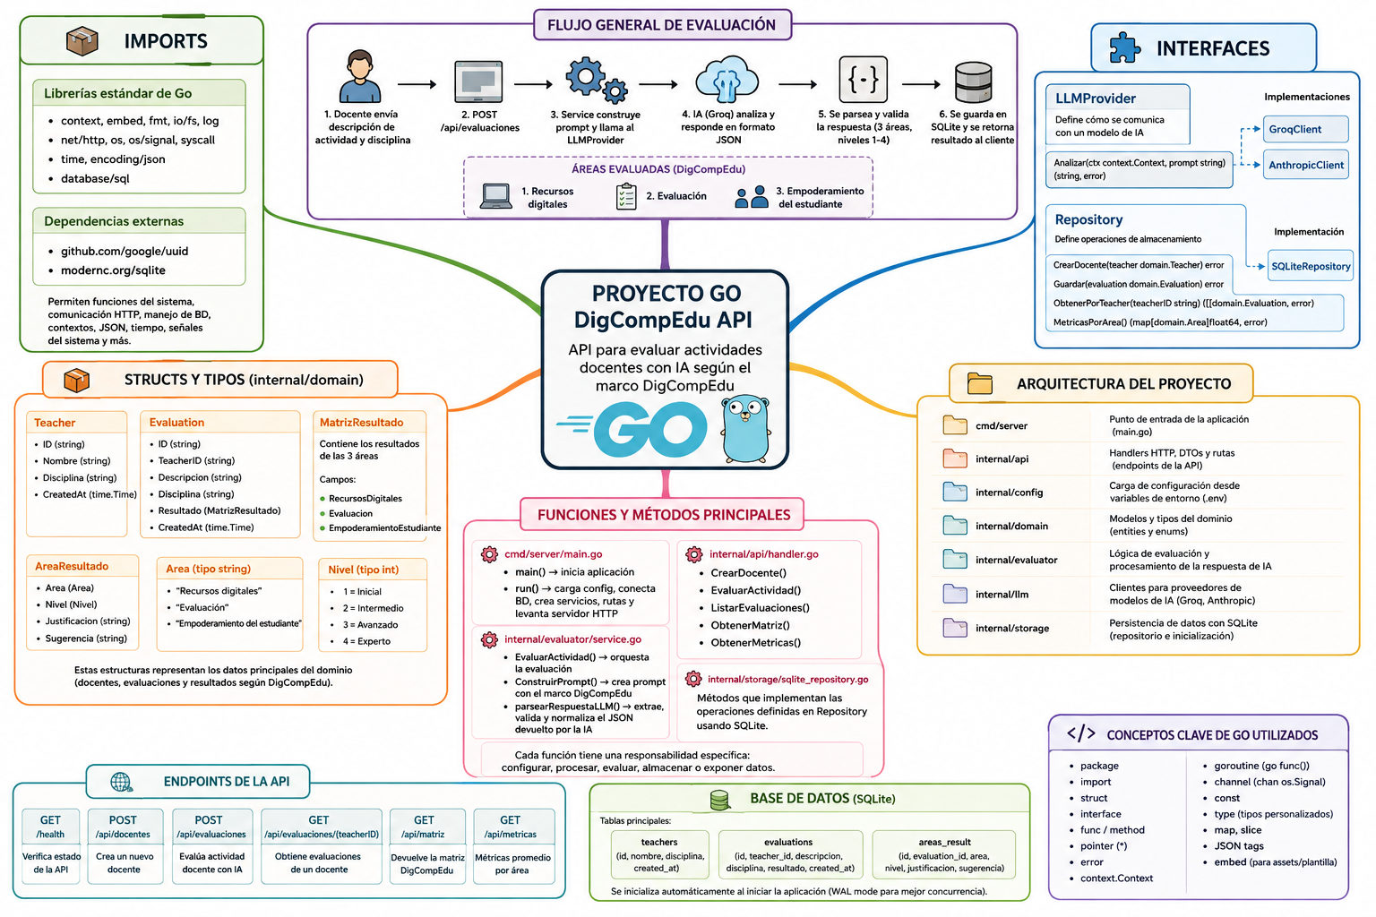
INFORME TALLER 24

Enumerar 3 conceptos, patrónes o líneas de código que le parezcan completamente ajenos o confusos.
//go:embed all:web
Esta línea me resulta confusa porque no parece una instrucción normal de Go. Se utiliza para incluir los archivos de la carpeta web directamente dentro del ejecutable mediante embed.FS. Así, el servidor puede entregar el index.html, app.js y otros archivos sin depender de que estén fuera del programa.
go func() { ... }()
Esta estructura me resulta extraña porque parece una función normal, pero tiene dos conceptos juntos. La palabra go hace que la función se ejecute como una goroutine, es decir, de manera concurrente. Los () finales hacen que la función anónima se ejecute inmediatamente.
jsonBlockRegex = regexp.MustCompile(\(?s){.*}`)`
Esta línea puede ser especialmente confusa porque utiliza una expresión regular para buscar un bloque JSON dentro de la respuesta que devuelve la inteligencia artificial, regexp.MustCompile() convierte el texto de la expresión regular en un patrón que Go puede utilizar. El (?s) permite que . también coincida con saltos de línea, mientras que \{.*\} busca desde una { hasta una }. Se utiliza posteriormente para extraer el JSON de la respuesta del LLM antes de convertirlo en estructuras de Go.

Librería / Paquete (Import) | ¿Lo hemos visto en clase? | ¿Cuál es su propósito? | Nivel de Confianza (1-5)
net/http | SI | Permite crear servidores web y realizar solicitudes HTTP. | 5
html/template | NO | Sirve para crear y mostrar páginas HTML usando plantillas dinámicas. | 3
database/sql | SI | Permite conectarse y trabajar con bases de datos mediante consultas SQL. | 4
context | NO | Permite controlar la duración de operaciones, cancelarlas y compartir información entre funciones o goroutines. | 5
encoding/json | SI | Permite convertir datos de Go a JSON y de JSON a estructuras de Go. | 5
struct | SI | Permite agrupar diferentes datos relacionados dentro de un mismo tipo de dato. | 5
collections | SI | Se utiliza para trabajar con colecciones de datos, como listas, conjuntos o mapas. | 4
goroutines | SI | Permiten ejecutar funciones de manera concurrente para realizar varias tareas al mismo tiempo. | 2
interfaces | SI | Permiten definir comportamientos que diferentes tipos pueden implementar, facilitando la reutilización y flexibilidad del código. | 1
CUESTIONARIO DEL CÓDIGO

